Грипп на пороге? Поможет профилактика!

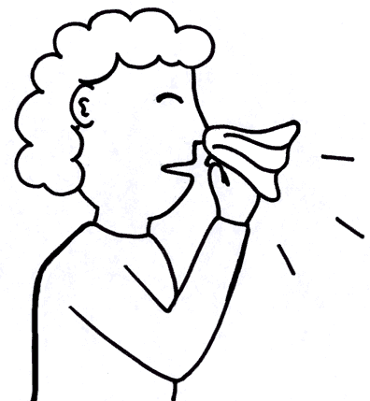 |  | Грипп – острое вирусное заболевание, которое характеризуется острым началом, лихорадкой, интоксикацией и поражением дыхательных путей. Грипп очень заразен, опасен развитием осложнений и риска смерти, поэтому требует особого внимания.  Заражение здоровых людей происходит, когда больной кашляет, чихает, разговаривает. Вирус гриппа чрезвычайно изменчив и подвергается мутациям, появляются новые типы вирусов, что делает невозможным создавать новые высокоэффективные средства лечения. Поэтому главным средством в борьбе с гриппом по-прежнему остается профилактика.

Правила профилактики
- Избегать скопления людей во время подъёма заболеваемости ОРВИ и гриппом.
- Пользоваться одноразовыми масками (закрывать нос и рот) в случае, если приходится здоровому ухаживать за больным, или если больному приходится находиться среди здоровых людей. Использованные маски нужно сразу выбрасывать.
- Регулярно проветривать любое помещение и делать влажную уборку.
- Полноценно питаться, высыпаться, избегать переутомления, чтобы поддерживать иммунитет.
- Принимайте поливитаминные препараты, клюквенные морсы, употребляйте цитрусовые, свежие овощи и фрукты и т.д.
- Чаще мыть руки с мылом или обрабатывать их дезинфицирующим гелем с содержанием спирта, чтобы инфекция не попадала в организм через рот, нос и глаза, к которым руки прикасаются.
- В период подъёма заболеваемости при каждой возможности в течение дня полощите рот, промывайте нос.
- Пользоваться только одноразовыми бумажными салфетками и полотенцами: для того, чтобы вытереть руки после мытья; чтобы высморкаться или прикрыть лицо при кашле и чихании. Использованные салфетки необходимо сразу выбрасывать.
- Сделать сезонную прививку в участковой поликлинике в сентябре-ноябре. Вакцинация – самый безопасный и эффективный способ защиты от гриппа и его осложнений, снижает тяжесть течения у людей с хронической патологией в случае заболевания.

Если Вы всё-таки заболели:
- при появлении первых симптомов (повышенная температура тела, боль в горле, кашель, насморк, боль в мышцах) нужно обязательно оставаться дома, не стоит выходить из дома даже ради визита к врачу;
- вызовите врача на дом, не занимайтесь самолечением;
Вызывайте «скорую помощь» или срочно обращайтесь непосредственно в больницу, если присутствуют следующие угрожающие симптомы:
- сильная бледность или цианоз (посинение) лица;
- затруднение дыхания;
- высокая температура тела, которая долго не снижается;
- многократная рвота и частый стул;
- нарушение сознания – чрезмерная сонливость или возбуждение;
- боли в грудной клетке;
- примесь крови в мокроте;
- падение артериального давления.

ГБУЗ ЯО «Областной центр медицинской профилактики» www.yarocmp.ru
ГБУЗ ЯО «Переславская ЦРБ» Нагорьевское отделение т. 8(48535)46248

